Spor Salonu Otomasyon Programı

Gym Automation Program

Caner Çakar, Furkan Uğurlu

Bilişim Sistemleri Mühendisliği

Kocaeli Üniversitesi

{211307014, 211307068}@kocaeli.edu.tr

Özet

*Spor salonlarının günümüzdeki özellikle elektronik ortamdaki ihtiyaçlarını karşılamak için bu projeye başlanmıştır. Bu proje kapsamında elektronik ortamda spor salonlarının üye kayıtlarını, antrenör kayıtlarını, spor salonundaki malzemelerin kayıtlarını ve ödeme takibinin yapılabilmesi amaçlanmıştır. Bu proje sayesinde hem spor salonu yönetimi daha hızlı ve daha verimli çalışacak hem de üyeler daha profesyonel bir ortamda çalışma imkanına sahip olacaktır.*

*Anahtar kelimeler: Spor salonu, elektronik ortam, verim, otomasyon.*

Abstract

*This project was initiated to meet the electronic needs of gyms in today's world. The aim of this project is to enable electronic management of gym member records, trainer records, gym equipment records, and payment tracking. With this project, gym management will work faster and more efficiently, and members will have the opportunity to work in a more professional environment.*

*Keywords: Gym, electronic management, efficiency, automation.*

# Problem Tanımı

Spor salonları günümüzde oldukça popüler hale geldiler. Popüler hale gelmelerinden dolayı birkaç sorun ortaya çıktı. Bu sorunlardan bazıları artan üye sayılarının kaydı, artan üye sayısına paralel olarak artan antrenörler, spor salonundaki malzemelerin kaydı ve ödeme takipleri. Özellikle üyelerin kayıt işlemleri genellikle manuel olarak yapıldığı için çok süre almakta. Bununla birlikte üyelerin antrenman programlarının hazırlanması da manuel olarak yapılmakta ve herhangi bir otomasyon programı olmadan bunlar çok zaman almaktadır. Spor salonunun kendini geliştirmesi amacıyla otomasyon programı ile birlikte verileri analiz ederek hizmetlerini iyileştirmesi gerekmektedir. Otomasyon programları olmadan bunlar oldukça zordur. Bu problemlerin çözülmesi hem spor salonu için hem de spor salonunda bulunan herkes için oldukça önemli. Dolayısıyla bu sorunları çözmek spor salonunun daha verimli ve hızlı yönetilmesiyle birlikte üyelerin daha profesyonel bir hizmet almasını sağlayacaktır.

# Yapılan Araştırmalar

Projeyi geliştirirken veri tabanı geliştirilirken 5N (Normalizasyon) kuralına uygun olarak geliştirilmeye çalışıldı.

Normalizasyonun iki temel amacı vardır. Veri tabanında veri tekrarlarını ortadan kaldırmak ve veri tutarlılığını (doğruluğunu) artırmak. Normalizasyonu başarılı bir şekilde veri tabanınıza uyguladığınız zaman oldukça faydalı olur. Bu faydalardan bazıları şunlardır:

* Başarılı bir şekilde uygulandığında normalizasyon işlemi veri tabanının süratini büyük oranda artırır.
* Veri tabanının sabit diskteki boyutunu azaltır.
* Ayrıca veri tutarlılığını artırarak veri tekrarlarını engeller.
* Özellikle güncelleme ve silme işlemlerinde ortaya çıkabilecek aksaklıkları minimize eder.

Projeyi geliştirirken bir otomasyon uygulamasında neler olmalı ve kullanıcıya nasıl bir hizmet verilmesi gerektiği hakkında araştırmalar yapıldı.

Bu araştırmalar neticesinde otomasyon sitemizde şunların kesin olarak bulunmasına karar verdik:

1. Üye kayıt sistemi: Spor salonu otomasyon programında, üye(antrenör) kayıt sistemi olmalıdır. Siteyi kullanan kişinin bir üyenin kaydını rahatça yapabilmeli ve kolayca arayıp düzenlemeli veya silmedir.
2. Ödeme takibi: Üyelerin ödemelerini ve spor salonuna ait eşyaların ödemelerini takip edecek bir sistem olmalıdır.
3. Kategori/Branş: Spor salonu otomasyon sitesinde üyelerin veya antrenörlerin kayıtlarını yaptığı geniş bir kategori ve branş sisteminin olması gerektiği.
4. Spor salonu eşya takibi: Spor salonu için alınan malzemelerin bilgilerin tutulduğu, ne kadar para verildiği kayıt altında tutulmalıdır.

Web sitesini hazırlarken kullanıcı arayüzü konusunda bazı sorunlar yaşadık. Bu sorunların ortak noktası uzun süre harcanmasıydı. Bu nedenle Tailwind CSS kullandık. Tailwind CSS, sınıf adlarıyla birlikte birçok önceden tanımlanmış stil ve düzen seçeneği sunarak CSS kodlarının hızlı ve kolay bir şekilde yazılmasını sağlar. Biz de bir web sitesi geliştirirken UI tasarımı için Tailwind CSS kullanarak işimizi kolaylaştırdık. Bu sayede, tasarım süreci daha hızlı ve verimli geçti. [1]

Belirli noktalarda yapay zekanın da yardımına ihtiyaç durduk. Hem karşılaştığımız sorunlar için hem de fikir alışverişi yapmak için bazı yerlerde ChatGPT kullandık.

# Akış Şeması

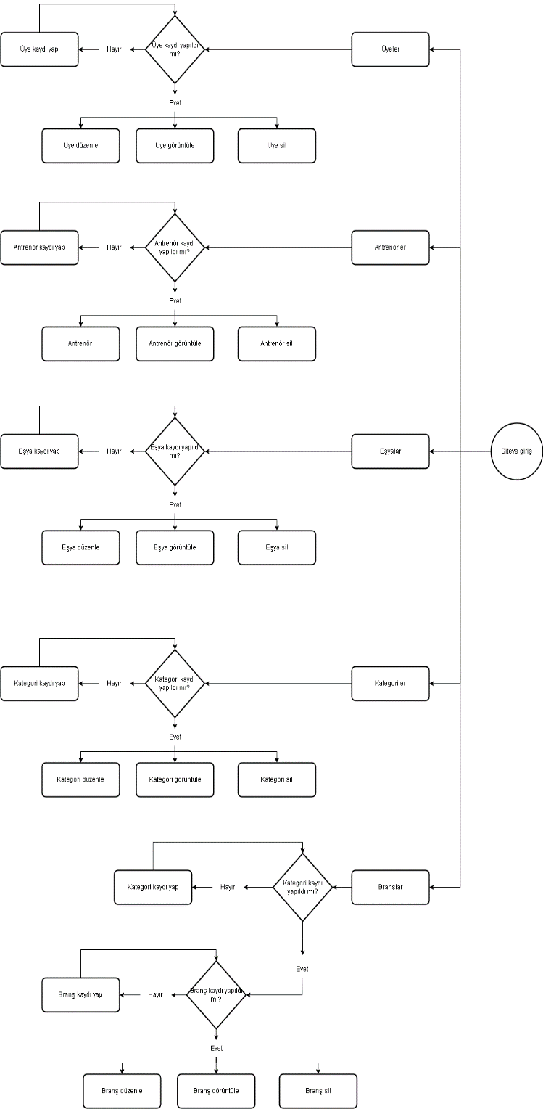

Daha net bir görüntü için [[2]](https://www.hizliresim.com/gfzuqvz)

# Yazılım Mimarisi

Bu projede, server kısmında express framework kullanılarak yazıldı ve veritabanına bağlanmak için MySQL tercih edildi. Ayrıca, cors hataları için cors kütüphaneleri ve environmentlar için dotenv paketi kullanıldı. Backend yapısı nvc yapısı kullanılarak yapıldı.

Client kısmında, React kullanılarak sayfa arası geçişler React Router ile sağlandı. Backend tarafında istek atmak için Axios tercih edildi. Form işlemleri için ise formik kütüphanesi kullanıldı ve CSS için Tailwind CSS tercih edildi. Formların validasyonu için de Yup kütüphanesi kullanıldı.

# Veri Tabanı Diyagramı

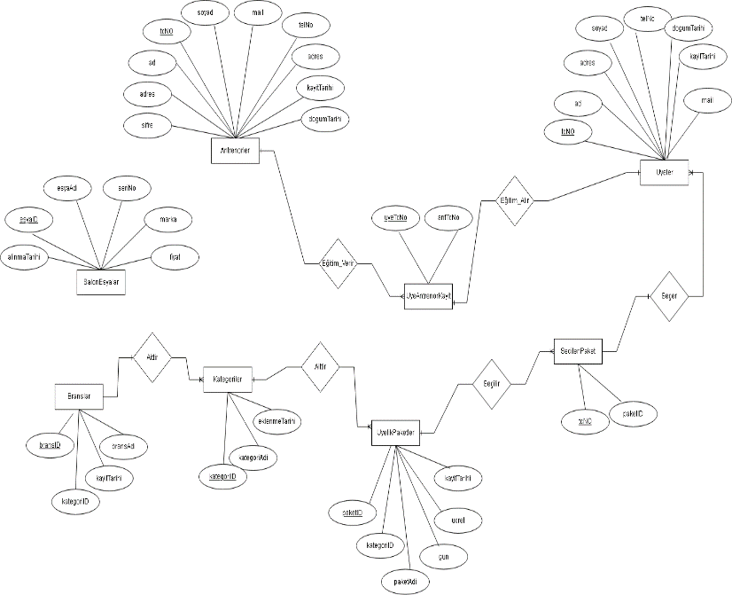

Daha net bir görüntü için [[3]](https://www.hizliresim.com/nenu3lm)

# Genel Yapı

Spor salonu otomasyon sitesi çeşitli kısımlardan oluşur. Bu kısımlar şöyledir:

1. Kategori ekleme: Burada spor salonunda yapılacak çalışmaların hangi kategoriler dahilinde yapılacağı seçilmektedir.
2. Branş ekleme: Kategoriler başlığı altında kategorilere ait branşların eklenir.
3. Üye ekleme: Spor salonu sitesi kullanan kişinin yeni bir üyenin kaydını rahatça yapabilmektedir. Bu kayıtta üyeye ait kişisel bilgiler ve iletişim bilgileri alınmaktadır.
4. Antrenör ekleme: Spor salonuna yeni bir antrenör eklemesi gayet rahat v e kolay. Kayıt esnasında antrenörün kişisel bilgileri ve iletişim bilgileri alınmaktadır.
5. Eşya ekleme: Spor salonuna ait eşyaların kayıt esnasında eşyalara ait marka bilgileri istenmektedir.
6. Üyelik paketleri: Üyeler kayıt olduktan sonra sisteme kayıt edilebilen paketlerden biri üyelik kaydı yapılırken üye için seçilebilir olacaktır.

Spor salonu otomasyon sitesi için veri tabanı kullanılmaktadır. Bu veri tabanında branşlar, salon eşyaları, kategoriler, üyelik paketleri, üyeler, seçilen paket ve üye antrenör adlı tablolar vardır. Bu tablolarda spor salonu otomasyon sitesi için gerekli bilgiler tutulmaktadır.

Spor salonu otomasyon sitesinin gayet basit ve kullanışlı bir arayüzü vardır. İlk ekranda toplam da 5 seçenek vardır ve siteyi kullanan kişi bu seçeneklerden birisini seçip istediği hizmeti alabilir.

# Referanslar/Kaynakça

[1] https://talentgrid.io/tr/tailwind-nedir/

[2] <https://www.hizliresim.com/gfzuqvz>

[3] https://www.hizliresim.com/nenu3lm